|  |  |  |  |
| --- | --- | --- | --- |
| MC900445642[1]   |  | | --- | | 令和５年度  　　　　　　　　　 四日市市環境賞 |  |  | | --- | | 地域において環境保全等の取組、活動を行っている個人、事業者、団体又は学校等の皆様を対象として、優れた事例をたたえるとともに、市のホームページ等で広く紹介することにより、環境保全に関する意識の高揚及び普及促進を図ることを目的として、平成２７年度に創設しました。  　令和５年度は第９回目の募集となります。ぜひ、ご応募ください。 |   MC900446096[1]   |  | | --- | | ◆**表彰対象**◆  　四日市市内を主たる取組、活動の場とし、次のいずれかの取組、活動に自主的かつ積極的に取り組み、その功績が顕著で他の模範となる団体等、3件以内を表彰します。  （１）カーボンニュートラルに資する取組み、活動  （２）気候変動への対応に資する取組み、活動  （３）持続可能な資源循環の推進に資する取組み、活動  （４）自然との共生、生物多様性の保全に資する取組み、活動  （５）安全で快適な生活環境の確保に資する取組み、活動  （６）より良い環境を共創する仕組みづくりに資する取組み、活動  （７）その他市長が受賞するにふさわしいと認めた環境保全等の取組み、活動 |   ※ただし、下記に該当する活動は、審査の対象外とします。  ・過去に市長表彰を受けた活動と同様の取組、活動。  ・その他、市長が適当でないと認めたもの。 |
| 四　日　市　市 |

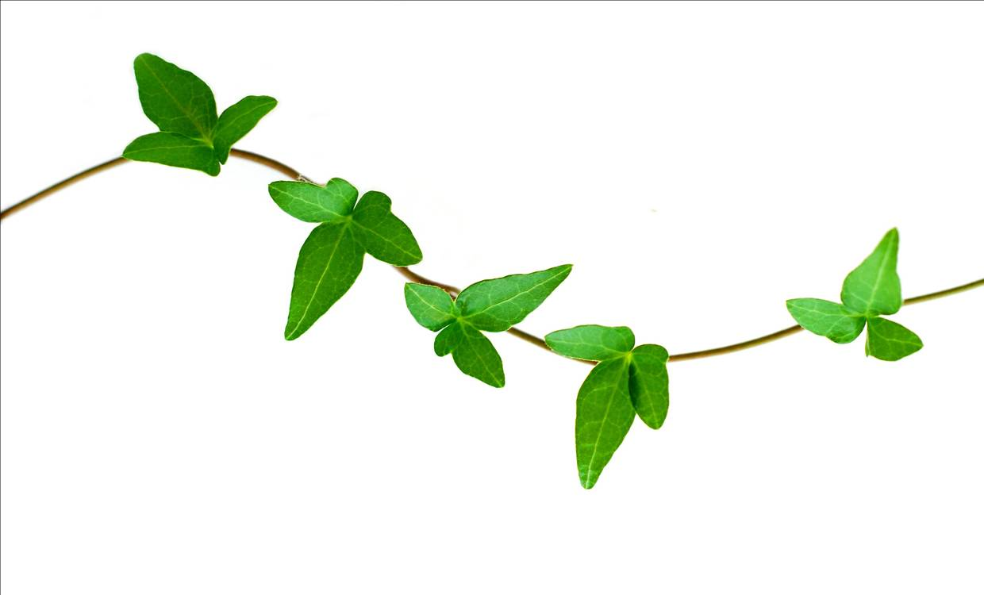

**募集中！**

|  |  |  |  |  |  |  |  |  |  |  |  |  |  |  |  |  |  |  |  |  |  |  |  |  |  |  |  |  |  |
| --- | --- | --- | --- | --- | --- | --- | --- | --- | --- | --- | --- | --- | --- | --- | --- | --- | --- | --- | --- | --- | --- | --- | --- | --- | --- | --- | --- | --- | --- |
| |  | | --- | | 応　募　方　法 |   ※詳細は市ホームページをご確認ください。   |  |  | | --- | --- | | １．応募資格　※自薦・他薦は問いません |  | | （１）個人については、原則として市内に在住または通勤・通学している者とします。ただし、個人による家庭内での取組は対象外とします。  （２）事業者については、事業の本拠を市内に有するか、表彰対象となる取組、活動を市内で実施している者とします。  （３）団体（法人格を持たない団体も含む）については、営利目的の法人以外の団体であって、３人以上で構成され、原則として活動の本拠を市内に有するか、市内で表彰対象となる取組、活動を実施している者とします。ただし、市の出資法人、政治団体及び宗教団体は除きます。  （４）学校等については、市内に住所を有し、幼児、児童、生徒及び学生が主体的に表彰対象となる取組、活動に取り組んでいる保育所、幼稚園、小学校、中学校、高等学校、中等教育学校、特別支援学校、専修学校、高等専門学校、短期大学、大学及びそれに類するものとします。  （５）その他、目的に照らし、多大な貢献を行ったと市長が認めるもの  （６）上記（１）～（３）については、市外に居住するもしくは本拠を有する場合であっても、本市の環境保全及び市民意識の向上に関して多大な貢献を行ったと認められる者は表彰対象とします。 | |  |  |  | | --- | --- | | ２．応募書類 |  | | 所定の応募用紙に記載のうえ、添付資料を添えて、郵送又は電子メールにて提出してください。 | |  |  |  | | --- | --- | | ３．応募期間と応募先 |  | | 応募期間：令和５年９月２９日（金）まで（必着）  応募先　：〒510-8601　三重県四日市市諏訪町１番５号  　　　　　環境政策課　環境企画係（市庁舎５階）  　　　　　電子メール：[kankyouseisaku@city.yokkaichi.mie.jp](mailto:kankyouseisaku@city.yokkaichi.mie.jp) | |  |  |  | | --- | --- | | ４．審査 |  | | 応募書類に基づき、審査委員会において、以下の基準で審査します。  （１）環境保全に対する成果・貢献  （２）社会への波及効果  （３）活動の将来性・発展性  （４）活動の独自性・創造性・先進性  （５）その他、応募者独自の特徴など | |  |  |  | | --- | --- | | ５．表彰式 |  | | 令和５年１２月頃に表彰式を行うほか、市ホームページにて受賞者を紹介します。 | |  |  |  | | --- | --- | | ６．その他 |  | | ・応募に関する費用は自己負担とします。  ・応募書類は返却しません。 | |  |  |  | | --- | --- | | ７．問い合わせ先 |  | | 四日市市　環境部　環境政策課　環境企画係（市庁舎５階）  　〒510-8601　三重県四日市市諏訪町１番５号  　電話：059-354-8188　FAX：059-354-4412  　電子メール：[kankyouseisaku@city.yokkaichi.mie.jp](mailto:kankyouseisaku@city.yokkaichi.mie.jp) | | |